PORTARIA NORMATIVA Nº 6, DE 18 DE DEZEMBRO DE 2019.

Regulamenta, no âmbito do Conselho de Arquitetura e Urbanismo do Distrito Federal (CAU/DF), o procedimento de cobrança de acordo com diagrama em anexo.

O Presidente do Conselho de Arquitetura e Urbanismo do Distrito Federal (CAU/DF), no uso das atribuições que lhe conferem o art. 35 da Lei n° 12.378, de 31 de dezembro de 2010, e o art. 140 do Regimento Interno do CAU/DF, homologado em 12 de dezembro de 2018, na 85ª reunião plenária ordinária do Conselho de Arquitetura e Urbanismo do Brasil (CAU/BR), conforme Deliberação Plenária DPOBR nº 0085-09/2018, após análise de assunto em epígrafe, e

Considerando necessidade de sistematizar o procedimento de cobrança no âmbito do CAU/DF;

Considerando Deliberação CAF-CAU/DF nº 042/2019, de 11 de novembro de 2019, da Comissão de Administração, Planejamento e Finanças do CAU/DF, pela elaboração de minuta de diretrizes para os procedimentos de processo administrativo de cobrança precedente à suspensão do registro em razão de inadimplência; e

Considerando Deliberação Plenária DPODF nº 335/2019, de 16 de dezembro de 2019, pela aprovação das diretrizes para os procedimentos de processo administrativo de cobrança precedente à suspensão do registro em razão de inadimplência.

RESOLVE:

- Regulamentar no âmbito do CAU/DF o procedimento de cobrança por falta de pagamento de anuidades, multas ou débitos de outras procedências de pessoas físicas ou jurídicas junto ao Conselho, de acordo com o diagrama em anexo.

- O setor responsável pela identificação do não pagamento de anuidades será a Gerência de Administração e Finanças do CAU/DF.

Parágrafo único. A inadimplência de débitos oriundos de multas ou de outras procedências, deverá ser identificada pelo setor correspondente.

- No caso das anuidades, os procedimentos de cobrança deverão ser deflagrados anualmente, em até 30 (trinta) dias contados do último dia para pagamento da anuidade corrente.

- No caso das multas, o processo deverá ser encaminhado ao setor de cobrança pela fiscalização, em até 30 (trinta) dias contados do trânsito em julgado, para atualização do débito e início do processo de cobrança.

- Definir desde já que o setor de cobrança será representado por empregado designado por uma portaria ordinária, o qual ficará responsável pela deflagração do processo de cobrança e por seu regular andamento até o encaminhamento do processo ao setor financeiro.

- Após o recebimento do processo de multa e após a identificação do débito das anuidades, o setor de cobrança deverá emitir um despacho ao setor financeiro, em até 15 (quinze) dias informando sobre a inadimplência do profissional ou da empresa, bem como solicitar que este faça o detalhamento do débito para instruir o processo.

- O setor financeiro deverá fazer o despacho com o detalhamento do débito e encaminhar o processo ao setor jurídico em até 15 (quinze) dias do recebimento do despacho do setor de cobrança.

- O setor jurídico ficará responsável pelos demais procedimentos de cobrança administrativa até o envio do processo para o setor financeiro para arquivamento ou para inscrição do débito em dívida ativa.

- resguardado os prazos legais referentes ao tempo em que o processo estiver aguardando prazo de resposta do devedor, o setor jurídico deverá realizar a cobrança extrajudicial, salvo implementação de novos projetos, em até 30 (trinta) dias contados do vencimento do prazo legal.

- O setor financeiro fará a inscrição do débito em dívida ativa e emissão da Certidão de Dívida Ativa - CDA em até 15 (quinze) dias contados do recebimento do processo do setor jurídico e em ato contínuo encaminhará o processo de volta para setor jurídico, o qual deverá tomar todas as providências cabíveis para efetivação dos demais atos de cobrança do título nos prazos legais.

- Os procedimentos de cobrança deverão ser deflagrados anualmente, em até 30 (trinta) dias contados do último dia previsto para o pagamento da anuidade corrente.

- Esta Portaria entra em vigor na data da sua publicação no sítio eletrônico do CAU/DF (www.caudf.gov.br), com efeitos a partir da data da sua assinatura.

Brasília, 18 de dezembro de 2019.

DANIEL MANGABEIRA
Presidente

PORTARIA NORMATIVA Nº 6, DE 18 DE DEZEMBRO DE 2019.

ANEXO I
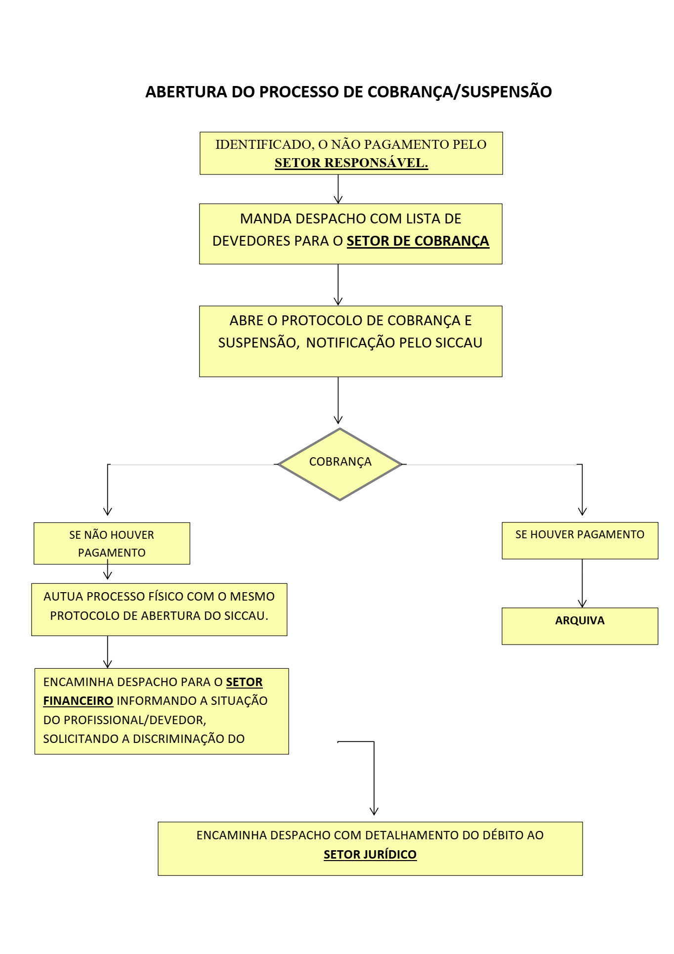

PORTARIA NORMATIVA Nº 6, DE 18 DE DEZEMBRO DE 2019.

ANEXO II
